BMSZC Bláthy Ottó Titusz Informatikai Technikum

1032. Budapest, Bécsi út 134.

1. Záró dolgozat

CsabaChat

Konzulens tanár: Készítette:

Dr. Péter-Szabó Richárd Kavarnyik Csaba Ferenc

Mizsei Dániel

Vrabecz Balázs

Tartalom

1 Bevezetés 4

1.1 Feladat leírás 4

1.1.1 Általános ismertetés 4

2 Felhasználói dokumentáció 5

2.1 A program általános specifikációja 5

2.2 Rendszerkövetelmények 5

2.2.1 Hardver követelmények 5

2.2.2 Szoftver követelmények 6

2.3 A program telepítése 6

2.3.1 Google Chrome: 6

2.3.2 Visual Studio: 7

2.4 A program használatának a részletes leírása 9

2.4.1 Az alkalmazás elindítása 9

2.4.2 Alkalmazás kinézete 10

2.4.3 Regisztráció/Bejelentkezés 10

2.4.4 Főoldal 11

2.4.5 Szerver/Üzenet csatornák 12

2.4.6 Üzenet küldése 13

2.4.7 Üzenet csatorna létrehozása 13

2.4.8 Üzenet csatorna törlése 13

2.4.9 Szerver létrehozása 14

2.4.10 Szerver módosítása/törlése 14

2.5 GYÍK, FAQ (Gyakran Ismételt Kérdések) 15

3 Fejlesztői dokumentáció 16

3.1 Az alkalmazott fejlesztői eszközök 16

3.1.1 Adatbázis leírása 17

3.2 Részletes feladatspecifikáció, algoritmusok 19

3.3 Tesztelési dokumentáció 20

4 Összegzés 21

Továbbfejlesztési lehetőségek 21

5 Ábrajegyzék 22

6 Felhasznált irodalom 23

# Bevezetés

## Feladat leírás

### Általános ismertetés

!!!

Témaválasztás indoklása Néhány mondattal indokolni kell, hogy miért pont ezt a témát választottad. Ajánlott terjedelem 1-2 oldal.

# Felhasználói dokumentáció

## A program általános specifikációja

A CsabaChat egy azonnali csevegő alkalmazás, amely lehetőséget ad arra, hogy egy felhasználóval, vagy egyszerre több felhasználóval is cseveghessen egyidőben.

Az alkalmazás lehetőséget ad arra is, hogy szervereket/közösségeket hozzon létre, amiben több üzenet csatorna is létezhet, így például: egyszerűn szét tudja osztani, hogy melyik üzenet csatornán, milyen témáról szóljon a csevegés és így nem lesz a témákkal kavarodás. (Pl.: létrehozhat egy filmek és egy könyvek üzenet csatornát, így az egyik üzenet falon csak filmekről lesz szó, míg a másikon könyvekről lesz szó).

A sima és egyszerű kinézet segít abban, hogy ne az alkalmazás vegye el a figyelmét a dolgai közben.

Ez a rész a program fontosabb jellemzőit és funkcióit tartalmazza. A cél, hogy a leendő felhasználó ezt a fejezetet elolvasva el tudja dönteni, hogy a program megfelelő-e a számára.

Ajánlott terjedelem: 1-2 oldal.

## Rendszerkövetelmények

### Hardver követelmények

A szoftver használatához ajánlott hardver követelmények:

* Windows 10/11
* Stabil internet elérés
* 16Gb tárhely
* 8Gb memória (RAM)
* Első generációs Intel I7 processzor legalább 4 maggal
* Böngésző képes gép

Ebben a részben kell leírni a minimális és ajánlott hardver konfigurációt, amely a program futtatásához szükséges. Pontos paramétereket kell megadni, még akkor is, ha a program amúgy minden gépen lefut. Pl.: Windows 10 / 11 -> minimum és ajánlott követelményei vagy böngésző képes mobiltelefon, (Operációs rendszert ne hagyd ki).

### Szoftver követelmények

Az alkalmazás futtatásához szükséges szoftverek:

* Visual Studio 2022
* Webassembly képes böngésző (pl.: Google Chrome)
* Docker

Le kell írni, hogy mely operációs rendszere(ke)n fut a program, és milyen egyéb szoftver komponensek szükségesek a működéshez (pl. .NET, DirectX, esetleg adatbázis-szerver és adatbázis-állományok, stb.)

Felsorolásszerűen leírva.

## A program telepítése

Az alkalmazás használatához le kell tölteni a Visual Studio 2022 Community Edition nevezetű alkalmazást. A webes felület megnézéséhez a Google Chrome telepítése is szükséges.

### Google Chrome:

Rendszerkövetelmények:

* Operációs rendszer: Windows 7 vagy újabb
* Processzor: Pentium 4 vagy újabb, SSE3 támogatással
* Memória: Legalább 2 GB RAM, de javasolt a 4 GB vagy több
* Tárhely: Legalább 200 MB szabad lemezterület

A Chrome telepítőjének letöltéséhez látogasson el a <https://www.google.com/intl/hu_hu/chrome/> weboldalra, és kattintson a „A Chrome letöltése” gombra.

1. ábra Chrome letöltő gomb

A telepitő letöltése után, indítsa el és a Google Chrome magától települni fog a számítógépre.

### Visual Studio:

Rendszerkövetelmények:

* Minimum
  + Operációs Rendszer: Windows 10 (1909 vagy későbbi) vagy Windows Server 2016/2019.
  + Processzor: 1.8 GHz vagy gyorsabb, kétmagos vagy többmagos.
  + Memória (RAM): Minimum 4 GB.
  + Lemezterület: Legalább 20-50 GB szabad hely, a telepített funkcióktól függően.
  + Grafikus Kártya: DirectX 9-kompatibilis vagy újabb, WDDM 1.0 illesztőprogrammal.
  + Képernyőfelbontás: Legalább 720p (1280 x 720), de jobb, ha 1080p vagy nagyobb.
  + Internetkapcsolat: Szükséges a letöltéshez és aktiváláshoz.

A Visual Studio nevű alkalmazást a következő linken tudja letölteni: <https://visualstudio.microsoft.com/downloads/>

A linkre való kattintás után kattintson a Community Edition Download gombjára

2. ábra Visal Studio letöltő gomb

A letöltés után indítsa el a telepítő alkalmazást és kattintson a „Continue gombra”

3. ábra Visual Studio Installer

Kis idő elteltével kiválaszthatja, hogy mely munkaköröket szeretné letölteni, nekünk szükségünk van az ASP.NET, .NET Multi-platform és .NET desktop developmentre

4. ábra Visual Studio - kiválasztandó munkakörök

Telepítés után a Visual Studio használatra kész.

Képekkel illusztrált, részletes leírás a program telepítésének a menetéről.

* A leírás alapján a felhasználónak hiba nélkül telepíteni kell tudni a programot. A leírásnak ki kell térnie a telepítés során kiválasztható opciókra is.
* Ha esetleg nincs telepítőprogram, akkor kellő részletességgel le kell írni, hogy mely fájlokat, pontosan hova kell felmásolni, és hogy lehet a programot futtatni.

Ajánlott terjedelem: 2 -4 oldal, ábrákkal együtt. Sok képpel, halálpontos leírással, de értelemszerűen ne túl bőbeszédűen. Weboldalnál XAMPP telepítés, a program fájlok lehúzása, composer.json install (ha nincs fent). Röviden, ha egy üres gépre a programotok átkerül egy pendrive-ról, mit kell csinálni.

## A program használatának a részletes leírása

### Az alkalmazás elindítása

!!!

### Alkalmazás kinézete

5. ábra Alkalmazás Login/register

### Regisztráció/Bejelentkezés

Az alkalmazás használatához regisztrálni kell, vagy ha már lett létre hozva korábban fiók, akkor be kell jelentkezni abba:

Regisztráció:

A böngészőben megjelenő „Welcome” oldal két lehetőséget ajánl fel, „Log In” és „Register”, a regsiztráláshoz a „Register” Gombra kell kattintani. Ezután megjelink a „Register” felület, ahol kettő mező van. A felső mezőbe a felhasználó nevet, az alsó mezőbe pedig egy jelszót kell megadni, majd a „Register” gombra kell kattintani.

Ha sikeres volt, akkor a megadott adatok felkerülnek az adatbázis tábláiba.

Amennyiben a regisztráció nem volt sikeres, ellenőrizze a következő lehetőségeket:

* Adott-e meg felhasználó nevet és jelszót
* A felhasználó név minimum 2, maximum 15 karakter között van-e
* A jelszó minimum 5, maximum 20 karakter között van-e
* Lehet, hogy a felhasználó név már használatban van, próbáljon meg egy másikat

Bejelentkezés:

A bejelentkezés hasonló a regisztrációhoz, csak a „Welcome” oldalon megjelenő gombok közül a „Log In” gombra kell kattintani. A felső mezőbe a felhasználó nevet, az alsóba pedig a jelszót kell beírni, majd utána a „Login” gombra kell kattintani.

Ha sikeres volt a bejelentkezés, akkor az alkalmazás használható lesz.

Amennyiben sikertelen volt a bejelentkezés, ellenőrizze a következő lehetőségeket:

* Helyes felhasználó nevet adott-e meg.
* Helyes jelszót adott-e meg.

### Főoldal

A Bejelentkezés, vagy a Regisztráció után, megjelenik az alkalmazás „Home” oldala.

6. ábra Alkalmazás "Home" oldal

A képernyő tetején, az alkalmazás üdvözli a bejelentkezett felhasználót

A bal oldali sávban látható:

1. A „Home” gomb
2. A szerverek listája
3. A szerver hozzáadása gomb

Valamint lent látható:

1. A bejelentkezett felhasználó neve, és a felhasználó beállítások gomb

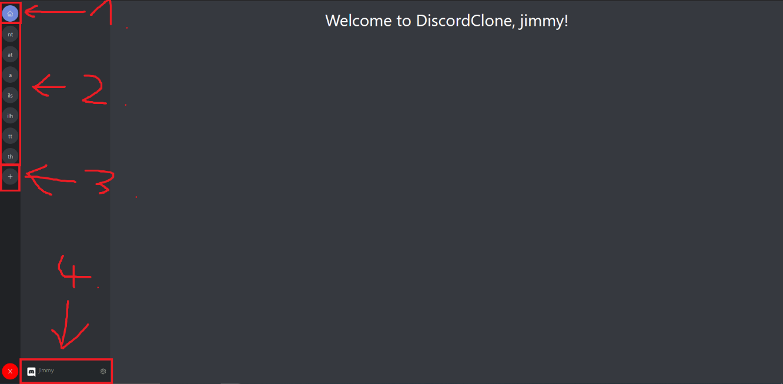

7. ábra Alkalmazás "Home" oldal magyarázati mintákkal

### Szerver/Üzenet csatornák

Ha a szerverek listájából kiválaszt egy szervert, akkor megjelenik a szerveren belül lévő alábbi dolgok:

1. A szerver teljes neve, és a szerver beállítások gomb
2. Üzenet csatornák listája, és az üzenet csatorna hozzáadás és törlés gombok

Ha az egyik üzenet csatornára rákattint, akkor megjelennek az alábbiak:

1. Az üzenet csatorna teljes neve
2. Az üzenet csatornában lévő eddigi üzenetek (Ha vannak)
3. Az üzenő sáv üzenet küldéséhez

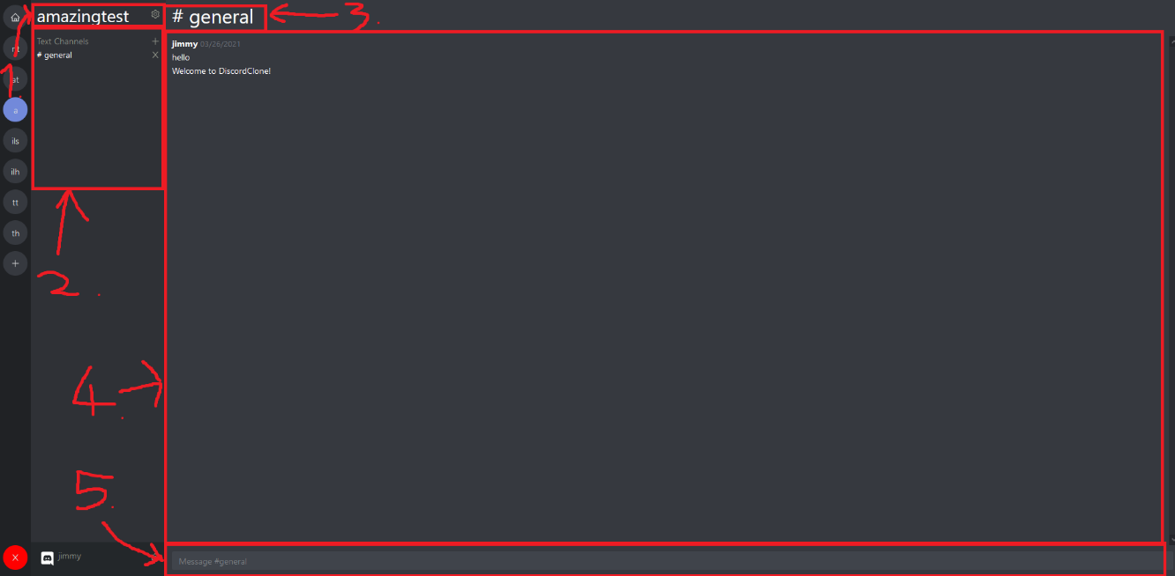

8. ábra Alkalmazás szerver belső felépítése

### Üzenet küldése

Üzenet küldéséhez, válassza ki a szervert és az üzenet csatornát ahová az üzenetét szeretné küldeni. Utána írja be az üzenő sávba az üzenetét, majd nyomja le az „Enter” gombot a billentyűzetén. Amennyiben sikeres volt az üzenet küldés, akkor az üzenete megjelenik az üzenetek között.

### Üzenet csatorna létrehozása

A szerveren belüli üzenet csatorna létrehozásához kattintson az üzenet csatornák listánál lévő „Text Channels” szöveg melletti „+” gombra. A következő felületen egy csatorna név megadása után kattintson a „Create” gombra vagy nyomja le az „Enter” billentyűt.

Lehetséges hiba:

* Nem adott meg üzenet csatorna nevet

### Üzenet csatorna törlése

A szerveren belüli üzenet csatorna törléséhez kattintson a törölni kívánt üzenet csatorna neve mellett lévő „X” gombra. Egy megerősítés után törlődni fog az üzenet csatorna.

### Szerver létrehozása

Szerver létrehozásához, kattintson a szerver listán található „+” gombra. A felugró felületen egy szerver név megadása után kattintson a „Create” gombra. Az újonnan létrehozott szerver, ha sikeres volt, megjelenik a szerverek listájában.

Lehetséges hiba:

* Nem adott meg szerver nevet

### Szerver módosítása/törlése

Szerver módosításához, kattintson a módosítani kívánt szerveren belül megjelenő szerver teljes neve melletti beállítások gombra. Ezen a felületen belül lehet módosítani a szerver beállításait, vagy törölni a szervert

Aranyszabály: Ha soha életemben nem láttam a programot, akkor is tudjak egy másfél órás előadást tartani az egyetemen arról, hogy mit csinál a program és ne tudjanak tőlem olyat kérdezni, amire itt nincs válasz.

Mindenre kiterjedő, részletes leírás a program használatáról. Alapszabályok:

* Amit leprogramoztál, azt a dokumentációban írd is le, ne legyenek eltitkolt funkciók.
* Minden pontosan, „szájbarágósan” legyen leírva. A dokumentáció alapján a teljesen kezdő, vagy laikus felhasználóknak is használniuk kell tudni a programot.
* A stílus legyen pontos és közérthető, vedd figyelembe, hogy a felhasználói dokumentáció nem szakembereknek készül.
* Alkalmazz ábrákat, screenshot-okat , de a ne legyen túlzott a képek aránya a szöveghez képest, kb. oldalanként egy ábra megfelelő.
* Logikusan építsd a szerkezetet, az első indítástól.
* Nyugodtan használjatok alfejezeteket.
* Legyen benne, hogy mikor mi történik optimális esetben és mi mehet félre. (Nem kód érdekel és nem a miértje, hanem pl.: nem megy a regisztráció, mert nem adtál e-mailt.)

Ajánlott terjedelem: 10-15 oldal, ábrákkal együtt vagy több. Ábrát szemléltetésre, nem helykitöltésre használunk.

## GYÍK, FAQ (Gyakran Ismételt Kérdések)

* Tényleg azonnali az üzenet küldés?
  + Nagy részben függ a felhasználók internet elérési sebességétől, de azok jelenlétében elég gyors.
* Fizetős-e az alkalmazás vagy tartalmaz-e alkalmazáson belüli tranzakciókat
  + Nem. (Még)

!!!

Írj pár általános triviális kérdést, zárásnak jó lesz.

# Fejlesztői dokumentáció

*A fejlesztői dokumentáció célja, hogy a segítse program logikájának, illetve a program kódjának a megértését, illetve a program továbbfejlesztését. Szakemberek számára készül, elvárás tehát a pontosság és a szakmai jellegű stílus. (EZT MAJD TÖRÖLD KI)*

## Az alkalmazott fejlesztői eszközök

Az alkalmazás elkészítéséhez és fejlesztéséhez használt eszközök:

* Visual Studio 2022 Community Edition
  + Blazor – Webes felület elkészítéséhez használt keretrendszer
* Radzen Blazor Studio – Webes felület elkészítéséhet használt fejlesztői környezet
* Az alkalmazáshoz használt bővítmények/csomagok/könyvtárak/platformok:
  + [React](https://reactjs.org/)
  + [.NET](https://docs.microsoft.com/en-us/dotnet/)
  + [Entity Framework Core](https://docs.microsoft.com/en-us/ef/core/)
  + [Microsoft SQL Server](https://www.microsoft.com/en-us/sql-server/sql-server-2019)
  + [antdesign](https://ant.design/)
  + [datefns](https://date-fns.org/)
  + [formik](https://formik.org/)
  + [axios](https://github.com/axios/axios)

Dokumentáció elkészítéséhez használt eszközök:

* Microsoft Word – Leírás megírása, képek elhelyezése
* Windows képmetsző – Képernyőképek készítése

Fel kell sorolnod az összes olyan szoftver eszközt amelyet a program fejlesztéséhez, illetve a dokumentáció készítéséhez felhasználtál. (Pl. programozási nyelv, fejlesztői környezet, adatbázis-kezelő rendszer, kép-, szöveg-, zeneszerkesztő program, modulok, pluginok, keretrendszerek stb.)

* Ha használtál mások által kifejlesztett modulokat, akkor azt is le kell írnod, a forrás pontos megjelölésével.
* Tájékozódj ezeknek a moduloknak a jogszerű felhasználásáról!

Ajánlott terjedelem: ½ -1 oldal.

### Adatbázis leírása

Az adatbázis felépítése:

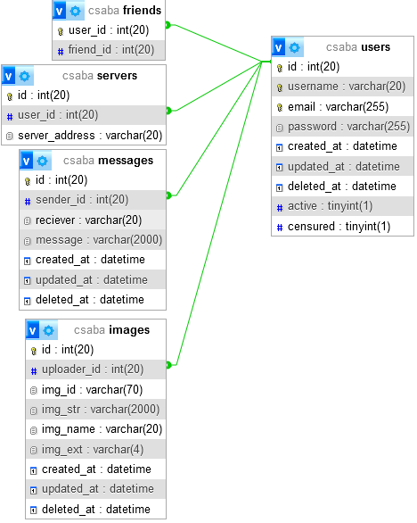

!!!

Táblák és azok sorainak leírása:

* users – Felhasználó adatait tárolja
  + id – A regisztrációnál kapott felhasználó azonosító
  + username – A regisztrációnál megadott felhasználónév, ez jelenik meg az alkalmazásban
  + email – A regisztrácinál megadott email cím
  + password – A regisztrációnál megadott jelszó
  + created_at, updated_at, deleted_at – Az adott felhasználó fiókjának a létrehozásának, frissítésének és törlésének a dátumát és időpontját tartalmazza
  + active – Jelenleg be van-e jelentkezve a felhasználó
  + censured – A felhasználó üzenetei cenzúrázva vannak-e
* friends – A baráti kapcsolatokat tartalmazza
  + user_id, friend_id – Melyik felhasználó barátja melyik felhasználónak, az azonosítóikkal megjelölve
* servers – Az elérhető szerverek listája
  + id – A szerver azonosítója
  + user_id – Melyik felhasználó szervere? (Javítsd, ha rossz)
  + server_address – A szerver egyéni elérési címe
* messages – Az üzeneteket tárolja
  + id – Az üzenet azonosítója
  + sender_id – Melyik felhasználó küldte az üzenetet
  + reciever – Melyik felhasználónak lett elküldve az üzenet
  + message – Az üzenet tartalma
  + created_at, updated_at, deleted_at – Az adott üzenet létrehozásának, frissítésének és törlésének a dátumát és időpontját tartalmazza
* images – Az felhasználók által elküldött képeket tárolja
  + id – A kép azonosítója
  + uploader_id – A képet feltöltő felhasználónak az azonosítója
  + img_id – A kép feltöltőjének a neve, a kép neve és a feltöltési időpontot tartalmazza
  + img_str – A feltöltött kép egy szöveggé alakított formája (Az algoritmusok részben megkéne magyarázni majd)
  + img_name – (Jelenleg nem használt)
  + img_ext – A kép kiterjesztése
  + created_at, updated_at, deleted_at – Az adott kép létrehozásának, frissítésének és törlésének a dátumát és időpontját tartalmazza (Jelenleg nem használt)

A feladatban alkalmazott adatbázis vagy adatszerkezet részletes leírása

* Adatbázis esetén az adattáblák leírása, a közöttük lévő kapcsolatok megadása, lehetőleg diagram is legyen. (Max A4 oldal terjedelem, ha olvashatatlan ez van, de törekedjünk, és legyen egy szöveges leírás is (kb. mint érettséginél) )
* A program fő adatszerkezeteinek a specifikációja, célszerű diagramot is rajzolni
* UML osztálydiagram, értelmesen, nem kell maximális részletezés (lásd: https://miro.com/diagramming/what-is-a-uml-diagram/)

Ajánlott terjedelem: a feladat jellegétől függően 2-5 oldal.

## Részletes feladatspecifikáció, algoritmusok

!!!

A program lényeges függvényeinek, az osztályok metódusainak a specifikációja (mit valósít meg az adott függvény, illetve metódus, milyen paraméterei vannak, mi a visszatérési érték). MINDEN EGYES NEM MAGÁTÓL ÉRTETŐDŐ ELJÁRÁS! Magától értetődő pl laravelnél a resources (CRUD) funkciók. ALSÓ HANGON LEGALÁBB 10-15, de inkább 20-25 oldal.

pl.:

* Lehet viszont a nyomtatott dokumentációban a fontosabb kódrészeket magyarázattal szerepeltetni

## Tesztelési dokumentáció

!!!

1. Legalább 3 különböző teszteset részletes bemutatása.

* különböző felhasználó tevékenységek esetén hogyan reagált a program
* milyen üzeneteket kaptunk
* mi a teendő az egyes üzenetek esetében

1. Normál teszteset, extrém teszteset (*foolproof* tesztelése)
2. A tesztelés során kiderült hibák felsorolása A tesztelési dokumentációból derüljön ki, hogy ismered a különböző tesztelési módszereket (pl. fekete doboz, fehér doboz módszer)

Ajánlott terjedelem: a feladat jellegétől függően 2-5 oldal.

# Összegzés

Az alkalmazás szöveges üzenetküldésre tökéletes, de lehetne bővíteni még egyéb funkciókkal, többek között például:

* Hang alapú élő csevegés
* Videó csevegés

!!!

## Továbbfejlesztési lehetőségek

* Olyan ötletek, amelyeket meg akartál valósítani, de nem sikerült, vagy nem fért bele az időbe
* Olyan ötletek, amelyeket még érdemes a jövőben megvalósítani
* Joker rész, minden amivel még jobb lehet a projekt majd, amivel még eladhatóbb, még többet tudhat majd stb.
* Itt azt kell prezentálni, hogy érted a piaci trendeket, elvárásokat.

Ajánlott terjedelem: 1-2 oldal

# Ábrajegyzék

1. ábra Chrome letöltő gomb 7

2. ábra Visal Studio letöltő gomb 8

3. ábra Visual Studio Installer 8

4. ábra Visual Studio - kiválasztandó munkakörök 9

5. ábra Alkalmazás Login/register 10

6. ábra Alkalmazás "Home" oldal 11

7. ábra Alkalmazás "Home" oldal magyarázati mintákkal 12

8. ábra Alkalmazás szerver belső felépítése 13

Minden ábrának adjatok feliratot (jobb click az ábrán, felirat beszúrása).

Az ábra típust kiválasztva később ide beszúrható a hivatkozások, ábrajegyzék beszúrása menüvel.

# Felhasznált irodalom

!!!

Minden olyan forrás pontos megadása, amelyet a szakdolgozatodban felhasználtál.

A forrás lehet pl.

Könyv. Meg kell adnod a következőket: szerző(k), cím, kiadó, kiadás éve.

Weboldal. Meg kell adnod a linket, az oldal címét

Elektronikus dokumentum. Meg kell adnod a szerzőt, a letöltés helyét

Ajánlott terjedelem: Amennyi kell.

--------------------------------------------------------------------------------------------------------

További hasznos formai elemek:

III. A dokumentáció formai követelményei

**A fedőlapon fel kell tüntetned a következő adatokat: (Still in progress)**

* Az oktatási intézmény megnevezése
* szakképesítés neve és OKJ száma
* SZAKDOLGOZAT
* A dolgozat címe
* A szakdolgozat készítő neve, osztálya
* A témavezető (konzulens) neve
* A benyújtás helye (Budapest)
* A benyújtás éve

**Fejezetek, alfejezetek alkalmazása**

* A dokumentációt tagolni kell, lehetőleg két-három szinten.
* A fejezetek, alfejezetek többszintű sorszámozással legyenek ellátva.
* A fejezetcímeket Címsor1, Címsor2, … stílusokkal formázd, hogy ez alapján tudj majd tartalomjegyzéket generálni!

**Karakter és bekezdés formátum**

o Az alap betűméret: 12-es. Címek 18, 16 vagy 14 alap word stílus formázás.

* Times New Roman.
* Vastag és dőlt betűt alkalmazhatsz, de csak mértékkel, a fontos részek kiemeléséhez.
* A bekezdések igazítása sorkizárt legyen
* A bekezdések első sorának legyen behúzása
* 1,5-es sorköz a Kódrészletek esetében javasolt a Courier New, vagy más, fix szélességű betűtípust alkalmazni, és a kódot egy szegéllyel elkülöníteni a szövegtörzstől, vagy kód plugin, vagy egységes kép.
* Ha felsorolsz, alkalmazz egy, vagy többszintű felsorolást.

**Oldal formátum**

* Az oldalak számozva legyenek, a számozás a láblécbe kerüljön középre.
* Fejléc jobb oldali sarok, projekt neve.
* 2,5 margó jobb oldalt és alul felül, BAL oldalt pedig 3.5 kötésmargó.

**Tartalomjegyzék**

* Kötelező szerepeltetni, és a dokumentáció elejére tenni.
* A tartalomjegyzéket érdemes a dokumentáció elkészültével, a fejezet és alfejezet címek alapján automatikusan generálni.

**Ábrák, táblázatok**

* Az ábráknak, képeknek, diagramoknak legyen sorszáma, a szövegben legyen rájuk hivatkozás. (Ha a jobb click, felirat beszúrásával csinálod, így lesz.
* Ha nem saját készítésű az ábra, a forrást meg kell jelölni.
* A táblázatok használata nagyon javasolt, pl. az adatmodell leírásánál, a tesztelési dokumentációban.

**Helyesírás-ellenőrzés, elválasztás alkalmazása**

* Nagyon nagy hibának számít a szakdolgozatot helyesírási hibákkal telezsúfolva beadni, Kapcsold be az ellenőrzést a dokumentáció írásakor.
* Az elválasztás alkalmazása célszerű, mert szebb lesz az oldalkép, nem lesznek nagy hézagok a sorokon belül.
* Terjedelem
* A vizsgadolgozat (mellékletek, táblázatok, grafikonok, forráskód nélküli) szövegrészének terjedelme legalább 30.000 karakter legyen.
* A szokásos szakdolgozat terjedelem, képekkel, diagramokkal, táblázatokkal együtt kb. 25-30 oldal, de inkább 40-50.

**Kötés**

* Ha kell, akkor elegendő spirálozni, az elejére egy átlátszó műanyag lapot tenni, a végére egy fekete karton. (COPYGURU).